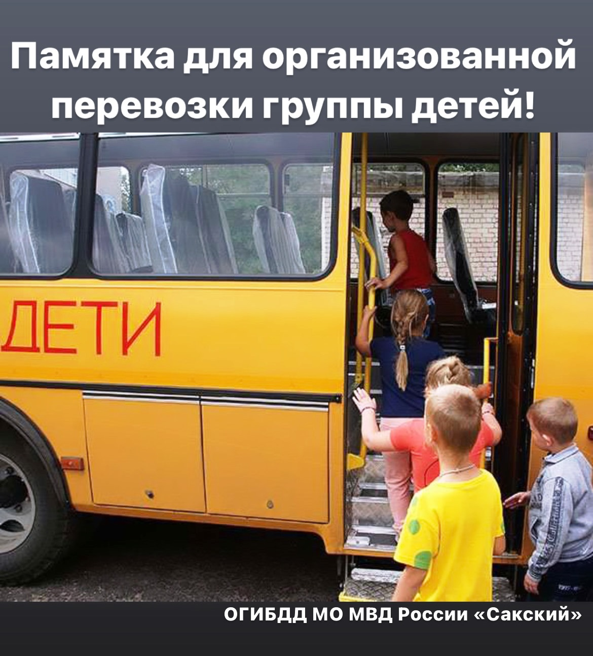
Уважаемые руководители и лица, осуществляющие организованную перевозку групп детей!
Для осуществления организованной перевозки групп детей, Вам необходимо:
- Заключение договора фрахтования.
- Подготовка необходимых документов:
- Список всех пассажиров (в т.ч. детей, сопровождающих, работников и (или) физических лиц, участвующих в перевозке, медицинского работника)
- Маршрут перевозки (пункт отправления; промежуточные пункты посадки (высадки) (если имеются), пункт прибытия, места остановок – если перевозка в междугородном сообщении)
- Сведения о водителе (водителях)
- Подача уведомления о перевозке детей (менее 3-х автобусов):
- Лично в отделении ГИБДД
- В электронном виде (в том числе через сайт ГИБДД РФ) не позднее 48 часов до начала перевозки – в междугородном сообщении;
- Не позднее 24 часов до начала перевозки – в городском и пригородном сообщениях.
- Подача заявки на сопровождение (3-х и более автобусов) подается не позднее чем за 10 дней.
- Получение решения Госавтоинспекции о сопровождении
- Осуществление перевозки необходимо выполнять в соответствии с Постановлением Правительства Российской Федерации №1527 от 23.09.2020г. «Об утверждении Правил организованной перевозки группы детей автобусами».
А.Билалова, инспектор по пропаганде БДД
ОГИБДД МО МВД России «Сакский»

